«Математическая регата»
5 класс

Слайд 1. Вступительное слово ведущего. Значение слова «регата».
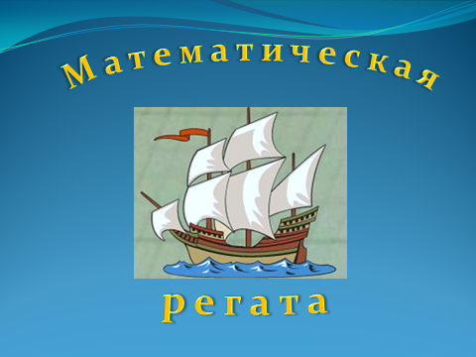
Каждая команда корабля встретит на своем пути различные испытания. Для их преодоления понадобятся отличные знания, смекалка, внимательность и скорость. Команды получают шаблон корабля. За каждый пройденный этап выдаются жетоны – части корабля. Накладывая их на шаблон, команда получает модель корабля. Так же в ходе игры, кроме жетонов, команды зарабатывают баллы, по количеству которых и определяется победитель регаты.
Ведущий представляет членов жюри.

Слайд 2 - 6. «Отдать концы!» Для каждой команды на экране появляются две последовательности. Надо выяснить закономерность, по которой составлена первая строка и заполнить пустую ячейку второй строки. За верный ответ 1 балл.

15 41 26 19 18 37 51 3 17 13 26 52 9 4 5
19 12 17 46 57 19 11 44 12 7
5а – 31; 5б – 29; 5в – 3; 5г – 22. Доп. задание - 5.

Слайд 7. «Полный вперед!» Команды получают карточки с цепочкой из 24-х примеров не устное вычисление. Конечный результат вписывается в последнюю ячейку. Верный ответ приносит команде 3 балл + дополнительный балл команде, первой выполнившей задание.
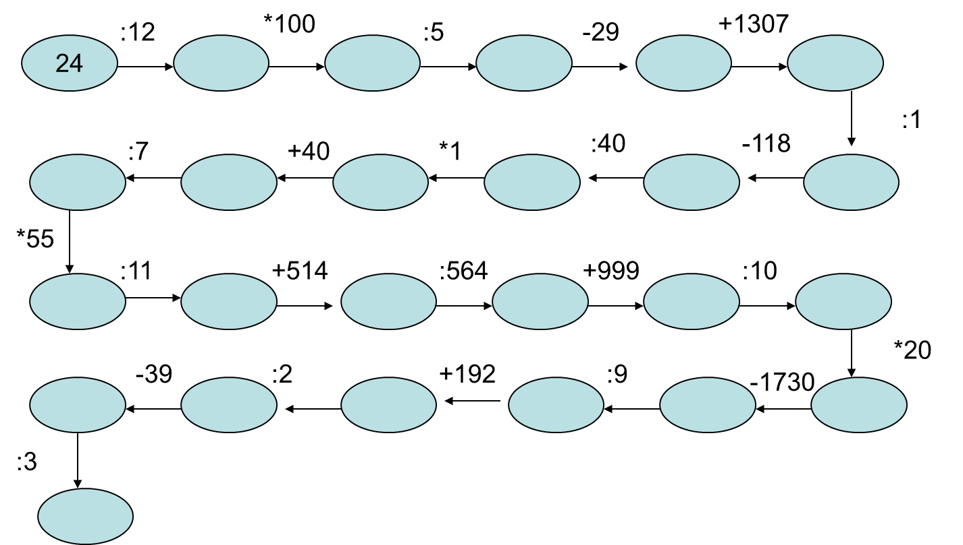
Ответ: 24.

Слайд 8 - 10. Бухта «Анаграмма». Это искусство составления новых слов путем переставления слогов. Ведущий поясняет на примере правила и предлагает составить 6 слов, относящихся к математике и записать их на карточке, полученной командой. За каждое верно составленное слово – 1 балл + 1балл за скорость.

Цена + Иди = Единица;
Суд + Ира = Радиус;
Терем + Пир = Периметр;
Огни + Куль = Угольник;
Атос + Кот = Остаток;
Сам + Ум = Сумма.

Слайд 11 - 17. Пролив Ребусов. Отвечает команда, первая поднявшая руку. За верный ответ – 1 балл. Ведущий на примере напоминает правила разгадывания ребусов.

- Вершина; 2) Точка; 3) Минус; 4) Диаметр; 5) Один; 6) Два

Слайд 18. «У матросов нет вопросов».
Каждой команде по 6 вопросов. Каждый верный ответ приносит 1 балл.
5а
- Результат сложения (сумма)
- Сколько цифр вы знаете? (10)
- Наименьшее трехзначное число (100)
- Сколько часов в сутках (24)
- Увеличьте 15 в 4 раза (60)
- Как называется число, расположенное над чертой обыкновенной дроби? (числитель)
5б
- Результат деления (частное)
- Сколько нулей в записи числа миллион? (6)
- Наименьшее натуральное число (1)
- Сколько граммов в килограмме (1000)
- Уменьшите 100 в 5 раз (20)
- Как называется дробь, у которой числитель больше знаменателя? (неправильная)
5в
- На какое число нельзя делить? (0)
- Сколько минут в часе? (60)
- Сумма длин всех сторон (периметр)
- Результат умножения (произведение)
- Увеличьте 25 в 8 раз (200)
- Как называется число, расположенное под чертой обыкновенной дроби? (знаменатель)
5г
- Результат вычитания (разность)
- Сколько нулей в записи числа миллиард? (9)
- Сколько метров в километре (1000)
- Уменьшите 1000 в 4 раза (250)
- Наибольшее трехзначное число (999)
- Как называется дробь, у которой числитель меньше знаменателя? (правильная)

Слайд 19. В пути команды застал страшный шторм, и им пришлось зайти в тихую гавань для починки судов. Необходимо высчитать по предложенному чертежу количество ткани для восстановления паруса. За верный ответ – 3балла + 1 балл за скорость. Ответ команды записывают на заранее заготовленном бланке.

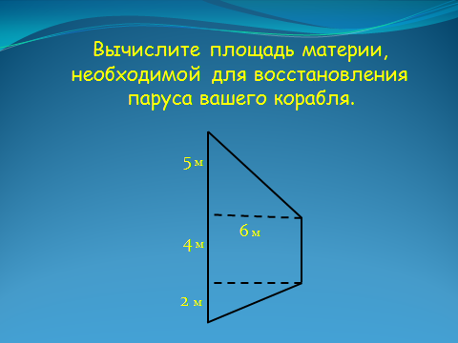 Ответ: 45 м².

Слайд 20. Какое морское путешествие без встречи с пиратами? Чтобы продолжить путь надо решить задачу капитана Флинта. Ответ записать на бланке и передать жюри. 3 балла + 1 балл за скорость.
В тесном трюме пиратской бригантины капитан Флинт и боцман Федя делили одно и то же делимое на разные делители: капитан Флинт с мрачной усмешкой на 153, а боцман Федя со спокойной улыбкой на 8. Боцман Федя получил в частном 612. Какое частное получит капитан Флинт?
Ответ: частное Флинта равно 32.

Слайд 21. «Прямо по курсу рифы!» Их надо обогнуть, составив маршрут следования. Для этого необходимы не только осторожность, но и внимательность. На предложенной карточке сосчитать количество пятерок, шестерок и восьмерок. Ответ записать на бланках и передать жюри.
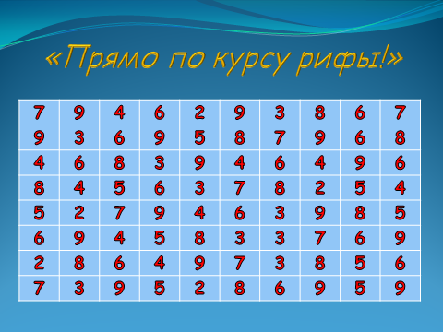

«5» - 9 – 1балл; «6» - 14 – 1 балл; «8» - 11 – 1 балл. За скорость дополнительное очко.

Слайд 22 - 24. Мы проплываем мимо острова с его экзотическими обитателями и их необычным бытом. Давайте заглянем в гости к Мряке и Бряке. Команды решают предложенные задачи.

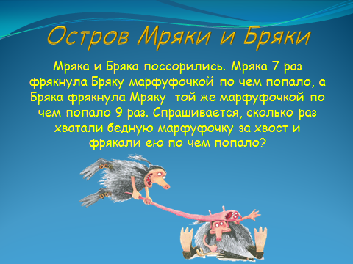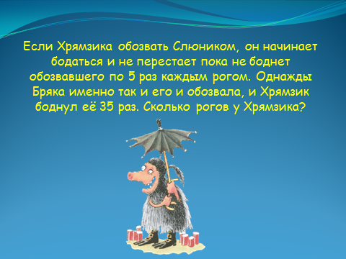
Отвечает команда, первая поднявшая руку. За верный ответ к первой и второй задаче по 1 баллу, за ответ на третью задачу – 2 балла.

- Мряка и Бряка поссорились. Мряка 7 раз фрякнула Бряку марфуфочкой по чем попало, а Бряка фрякнула Мряку той же марфуфочкой по чем попало 9 раз. Спрашивается, сколько раз хватали бедную марфуфочку за хвост и фрякали ею по чем попало?
Ответ: 16 раз
- Если Хрямзика обозвать Слюником, он начинает бодаться и не перестает пока не боднет обозвавшего по 5 раз каждым рогом. Однажды Бряка именно так и его и обозвала, и Хрямзик боднул её 35 раз. Сколько рогов у Хрямзика?
Ответ: 7 рогов
- Мряка и Бряка нашли чалочку, длина которой 9 тягусиков. Мряка отгрызла себе 4 тягусика, а остальное отдала Бряке. Вырази длину доставшейся Бряке части чалочки в длиниках, имея в виду, что длина каждого тягусика 7 длиников.
Ответ: 5 тягусиков = 35 длиникам.

Слайд 25. « Отдать швартовые!» Корабли приближаются к родным берегам. Жюри подводит итоги. Заключительное слово ведущего.

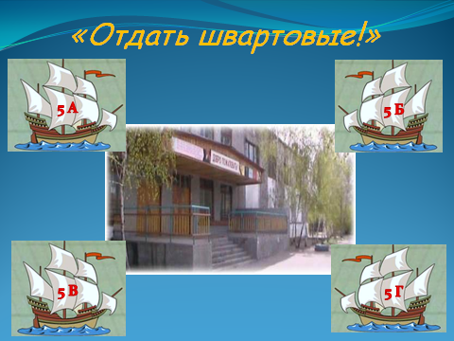

Приложение

Шаблон корабля раздается каждой команде в начале игры. Из цветной бумаги (желательно на клейкой основе) делаются 10 частей этого корабля и выдаются в ходе игры в конце каждого этапа. В конце прохождения испытаний кораблик становится цветным и остается у участников на память о «Математической регате».

